ΑΝΤΑΛΛΑΚΤΙΚΑ ΓΙΑ ΤΗΝ ΕΦΑΡΜΟΓΗ
1.ΕΞΩΤΕΡΙΚΟ ΜΕΡΟΣ ΑΥΤΟΚΙΝΗΤΟΥ
Α. ΕΜΠΡΟΣ ΠΡΟΦΥΛΑΚΤΗΡΑΣ
- Προφυλακτήρας εμπρός
- Προφυλακτήρας εμπρός κάτω μέρος
- Πλαστικό κάλυμμα μετόπης
- Μάσκα προφυλακτήρα άνω
- Τριμ προφυλακτήρα μεσαίο-αριστερό-δεξιό
- Μάσκα προφυλακτήρα κάτω
- Πλαίσιο μάσκας προφυλακτήρα
- Ποδιά προφυλακτήρα
- Βάση πινακίδας
- Προβολέας ομίχλης αριστερά και δεξιά
- Κάλυμμα προβολέα ομίχλης αριστερά και δεξιά
- Κάλυμμα γάντζου ρυμούλκησης
- Βάση προφυλακτήρα φαναριού αριστερά
- Βάση προφυλακτήρα φαναριού δεξιά
- Βάση προφυλακτήρα φτερού αριστερά
- Βάση προφυλακτήρα φτερού δεξιά
- Αισθητήρας παρκαρίσματος ακραίος αριστερά
- Αισθητήρας παρκαρίσματος ακραίος δεξιά
- Αισθητήρας παρκαρίσματος μεσαίος αριστερά
- Αισθητήρας παρκαρίσματος μεσαίος δεξιά
- Καπάκι αισθητήρα παρκαρίσματος ακραίος αριστερά
- Καπάκι αισθητήρα παρκαρίσματος ακραίος δεξιά
- Καπάκι αισθητήρα παρκαρίσματος μεσαίος αριστερά
- Καπάκι αισθητήρα παρκαρίσματος μεσαίος δεξιά
- Τραβέρσα προφυλακτήρα
- Τραβέρσα προφυλακτήρα κάτω
- Πλαστική τραβέρσα προφυλακτήρα
- Αεραγωγός φρένων αριστερά
- Αεραγωγός φρένων δεξιά
- Κάλυμμα Αεραγωγού φρένων αριστερά
- Κάλυμμα Αεραγωγού φρένων δεξιά

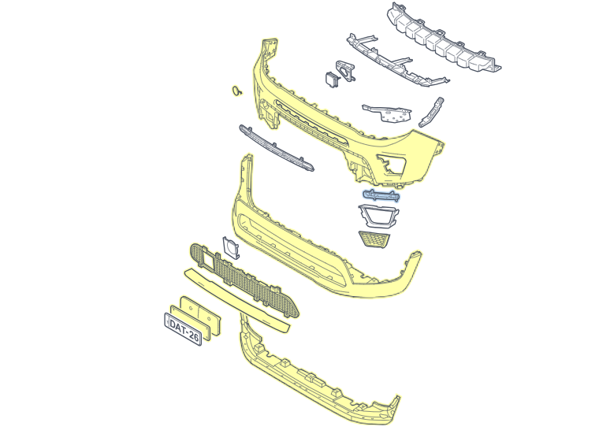

Β. ΦΤΕΡΟ ΕΜΠΡΟΣ ΑΡΙΣΤΕΡΑ & ΔΕΞΙΑ
- Φτερό εμπρός
- Πλαστική Κούρμπα φτερού
- Πλαστικός θόλος εμπρός μέρος
- Πλαστικός θόλος
- Ηχομονωτική επένδυση
- Φλας φτερού
Σε όλα τα παραπάνω υπάρχει Αριστερό Δεξιό

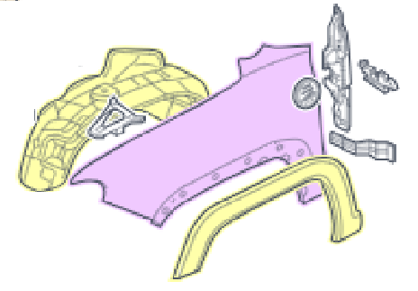

Γ. ΚΑΠΩ ΕΜΠΡΟΣ
- Καπώ
- Σήμα Μάρκας
- Λάστιχο καπώ
- Επένδυση καπώ
- Αμορτισέρ καπώ
- Μπράτσο καθαριστήρα αριστερά
- Μπράτσο καθαριστήρα δεξιά
- Μηχανισμός υαλοκαθαριστήρων
- Μοτέρ υαλοκαθαριστήρων
- Πλαστικό κάλυμμα υαλοκαθαριστήρων
- Πιτσιλιστήρι αριστερά
- Πιτσιλιστήρι δεξιά
- Ντίζα καπώ
- Κλειδαριά καπώ
- Μεντεσές Καπώ αριστερά
- Μεντεσές καπώ δεξιά

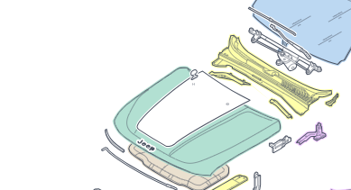

Δ. ΦΑΝΑΡΙΑ ΕΜΠΡΟΣ ΑΡΙΣΤΕΡΑ & ΔΕΞΙΑ
- Φανάρι εμπρός
- Βάσεις φαναριού
- Μοτέρ ρύθμισης φαναριού
- Φλας φαναριού
Σε όλα τα παραπάνω υπάρχει Αριστερό Δεξιό

Ε. ΦΑΝΑΡΙΑ ΗΜΕΡΑΣ ΑΡΙΣΤΕΡΑ & ΔΕΞΙΑ
- Φανάρι εμπρός
- Βάσεις φαναριού
Σε όλα τα παραπάνω υπάρχει Αριστερό Δεξιό

Ζ. ΠΟΡΤΑ ΕΜΠΡΟΣ ΑΡΙΣΤΕΡΑ & ΔΕΞΙΑ
- Πόρτα εμπρός
- Λάστιχα κρύσταλλου παραθύρου
- Κρύσταλλο παραθύρου
- Γλίστρα παραθύρου
- Χερούλι πόρτας εσωτερικό
- Ταπετσαρία πόρτας
- Γρύλλος ηλεκτρικού παραθύρου
- Ηχείο ταπετσαρίας
- Λάστιχο πόρτας
- Εσωτερική πετούγια πόρτας
- Εξωτερική πετούγια πόρτας
- Πλαστικό κάλυμμα τελάρου πόρτας
- Κλειδαριά πόρτας
- Κλείστρο πόρτας
- Ομφαλός κλειδαριάς πόρτας
- Μεντεσές πόρτας άνω
- Μεντεσές πόρτας κάτω
- Στοπ πόρτας
- Τριμ πόρτας

Σε όλα τα παραπάνω υπάρχει Αριστερό Δεξιό
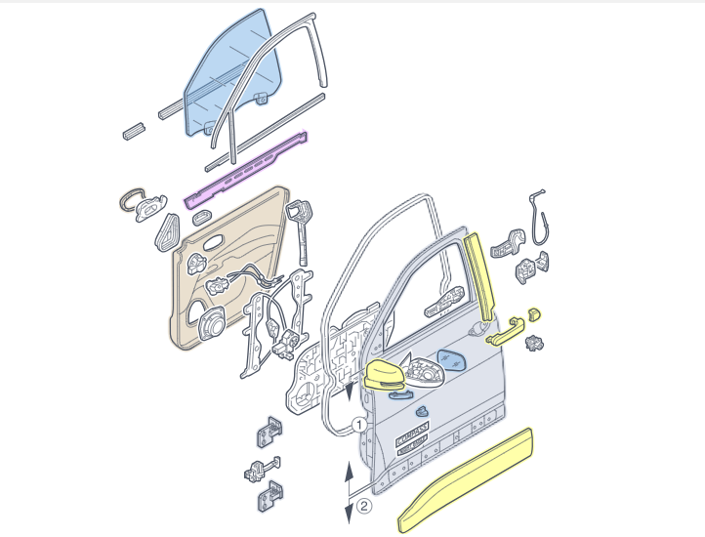
Η. ΚΑΘΡΕΠΤΗΣ ΕΜΠΡΟΣ ΑΡΙΣΤΕΡΑ & ΔΕΞΙΑ
- Πλήρης καθρέφτης
- Κρύσταλλο καθρέφτη
- Καπάκι καθρέφτη
- Σώμα καθρέφτη
- Φλας καθρέφτη
- Αισθητήρας εξωτερικής θερμοκρασίας
Σε όλα τα παραπάνω υπάρχει Αριστερό Δεξιό

Θ. ΠΟΡΤΑ ΠΙΣΩ ΑΡΙΣΤΕΡΑ & ΔΕΞΙΑ
- Πόρτα πίσω
- Λάστιχα κρύσταλλου παραθύρου
- Κρύσταλλο παραθύρου
- Φιλιστρίνι πόρτας

- Γλίστρα παραθύρου
- Χερούλι πόρτας εσωτερικό
- Ταπετσαρία πόρτας
- Γρύλλος ηλεκτρικού παραθύρου
- Ηχείο ταπετσαρίας
- Λάστιχο πόρτας
- Εσωτερική πετούγια πόρτας
- Πλαστικό κάλυμμα τελάρου πόρτας
- Κλειδαριά πόρτας
- Κλείστρο πόρτας
- Εξωτερική πετούγια πόρτας
- Μεντεσές πόρτας άνω
- Μεντεσές πόρτας κάτω
- Στοπ πόρτας
- Τριμ πόρτας

Σε όλα τα παραπάνω υπάρχει Αριστερό Δεξιό

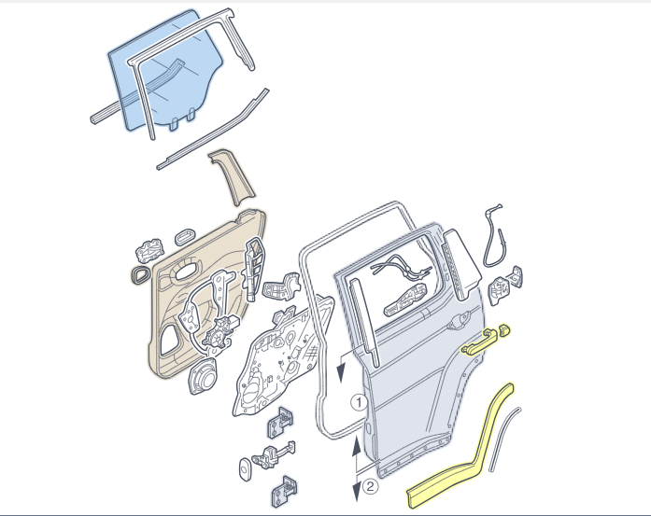

Ι. ΠΡΟΦΥΛΑΚΤΗΡΑΣ ΠΙΣΩ
- Προφυλακτήρας πίσω
- Προφυλακτήρας πίσω
- Ποδιά πίσω άνω
- Ποδιά πίσω κάτω
- Τραβέρσα πίσω προφυλακτήρα
- Αεραγωγός
- Βάση προφυλακτήρα φαναριού
- Βάση προφυλακτήρα φτερού
- Μεσαία βάση προφυλακτήρα
- Καλωδίωση αισθητήρων παρκαρίσματος
- Σπόιλερ προφυλακτήρα
- Αισθητήρας παρκαρίσματος ακραίος αριστερά
- Αισθητήρας παρκαρίσματος ακραίος δεξιά
- Αισθητήρας παρκαρίσματος μεσαίος δεξιά
- Αισθητήρας παρκαρίσματος μεσαίος Αριστερά
- Καπάκι αισθητήρα παρκαρίσματος ακραίος αριστερά
- Καπάκι αισθητήρα παρκαρίσματος ακραίος δεξιά
- Καπάκι αισθητήρα παρκαρίσματος μεσαίος δεξιά
- Καπάκι αισθητήρα παρκαρίσματος μεσαίος αριστερά
- Τριμ πίσω προφυλακτήρα μεσαίο-αριστερό-δεξιό
- Φανός πινακίδας
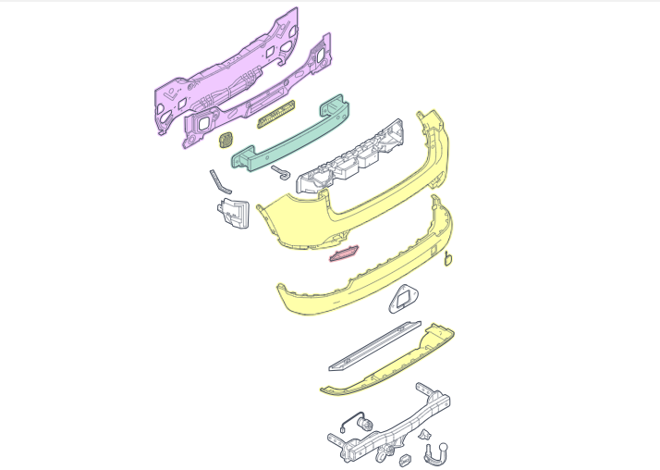

Κ. ΠΟΡΤΜΠΑΓΚΑΖ
- Πορτμπαγκάζ
- Λάστιχο πορτμπαγκάζ
- Ταπετσαρία πορτμπαγκάζ
- Καθαριστήρας
- Μπράτσο καθαριστήρα
- Μοτέρ καθαριστήρα
- Μεντεσές πορτμπαγκάζ αριστερά
- Μεντεσές πορτμπαγκάζ δεξιά
- Κλειδαριά πορτμπαγκάζ
- Αμορτισέρ πορτμπαγκάζ αριστερά
- Αμορτισέρ πορτμπαγκάζ δεξιά
- 3^{ο} Φως STOP
- Φανός πινακίδας
- Τριμ πορτμπαγκάζ
- Σήμα Μάρκας
- Αναγλυφα γράμματα

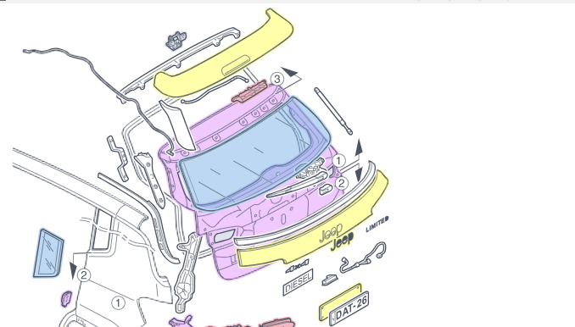

2.ΕΣΩΤΕΡΙΚΟ ΜΕΡΟΣ ΑΥΤΟΚΙΝΗΤΟΥ
Α. ΕΠΕΝΔΥΣΕΙΣ ΚΑΙ ΔΙΑΦΟΡΑ ΜΕΡΗ
- Επένδυση ουρανού
- Πλαφονιέρα
- Χερούλι ουρανού πίσω αριστερά δεξιά
- Χερούλι ουρανού εμπρός αριστερά δεξιά
- Σκιάδιο αριστερά δεξιά
- Μεσαίος καθρέφτης
- Επένδυση πίσω κολώνας αριστερά δεξιά
- Επένδυση μεσαίας κολώνας αριστερά δεξιά
- Επένδυση εμπρός κολώνας αριστερά δεξιά
- Εταζέρα
- Ταπετσαρία πόρτας εμπρός δεξιά
- Ταπετσαρία πόρτας εμπρός αριστερά
- Ταπετσαρία πόρτας πίσω αριστερά
- Ταπετσαρία πόρτας πίσω δεξιά
- Επένδυση πατώματος εμπρός αριστερά
- Επένδυση πατώματος εμπρός δεξιά
- Επένδυση πατώματος πίσω αριστερά
- Επένδυση πατώματος πίσω δεξιά

Β. ΤΑΜΠΛΩ ΚΑΘΙΣΜΑΤΑ
- Ταμπλώ άνω μέρος
- Ταμπλώ κάτω μέρος
- Τιμόνι
- Καντράν
- Μεσαία κονσόλα
- Κάτω κονσόλα
- Ντουλαπάκι συνοδηγού
- Ακουμπιστήρι
- Κάθισμα εμπρός αριστερά
- Κάθισμα εμπρός δεξιά
- Κάθισμα πίσω αριστερά
- Κάθισμα πίσω δεξιά
- Κάθισμα πίσω κέντρο

Γ. ΑΣΦΑΛΕΙΑ ΕΠΙΒΑΤΩΝ
- Αερόσακος τιμονιού
- Αερόσακος Συνοδηγού,
- Αερόσακος πλευρικός εμπρός αριστερά
- Αερόσακος πλευρικός εμπρός δεξιά
- Αερόσακος κουρτίνα δεξιά
- Αερόσακος κουρτίνα αριστερά
- Αερόσακος πλευρικός πίσω δεξιά
- Αερόσακος πλευρικός πίσω αριστερά
- Ζώνη ασφαλείας εμπρός αριστερά
- Ζώνη ασφαλείας εμπρός δεξιά
- Ζώνη ασφαλείας πίσω δεξιά
- Ζώνη ασφαλείας πίσω αριστερά
- Ζώνη ασφαλείας πίσω μεσαία

